MLIR / NPU Compiler Course - Lecture 05
Dialect System: Frontend / Graph / Kernel / Runtime Dialect 설계

1. 강의 개요
5강은 MLIR의 확장성 핵심인 Dialect 시스템을 학습한다. NPU compiler에서는 하나의 IR로 모든 단계를 표현하려고 하면 model semantics, graph optimization, kernel scheduling, runtime ABI가 뒤섞인다. Dialect는 이 복잡도를 abstraction level 별로 나누고, 각 단계의 legality와 verification boundary를 명시하는 장치다.
- 강의 주제: Dialect 시스템
- 핵심 실습/산출물: frontend / graph / kernel / runtime dialect 분리 설계
- 선수 지식: 1-4강의 MLIR 큰 그림, Operation/Value/Type/Attribute, Region/Block, mlir-opt/FileCheck
- 최종 목표: custom NPU dialect를 설계하기 위한 namespace, operation, type, attribute, verifier, lowering boundary 초안 작성

2. Learning Objectives
- Dialect가 MLIR extension mechanism에서 어떤 역할을 하는지 설명한다.
- operation, type, attribute, trait, interface, verifier, parser/printer가 dialect 안에서 어떻게 연결되는지 읽는다.
- AI/NPU compiler에서 frontend, graph, kernel, runtime dialect의 책임을 분리한다.
- npu.matmul, npu.dma.load, npu.barrier, npu.command_buffer 같은 pseudo op의 dialect 소속과 verification rule을 설계한다.
- ODS/TableGen 기반 dialect 정의 파일의 큰 구조를 이해하고, 실전 구현 전의 설계 spec을 작성한다.

3. 왜 NPU Compiler에서 Dialect가 중요한가?
NPU compiler는 일반 CPU compiler보다 더 많은 target-specific constraint를 조기에 다뤄야 한다. 예를 들어 tensor shape는 모델 semantics에 가깝지만, tile shape는 SRAM capacity와 DMA alignment에 가깝다. quantization scale은 graph-level transformation에 필요하지만, accumulator width와 requant shift는 kernel/runtime에도 영향을 준다. Dialect를 잘 나누면 각각의 정보가 가장 자연스러운 IR level에서 검증된다.
- Frontend level: StableHLO/TOSA/ONNX import에서 framework semantics와 source location을 보존한다.
- Graph level: fusion group, layout propagation, quantization metadata, op legalization을 표현한다.
- Kernel level: tile loop, DMA, scratchpad, accumulator, barrier, vector/tensorization mapping을 표현한다.
- Runtime level: command buffer, tensor descriptor, launch parameter, stream/sync, profiling/event를 표현한다.
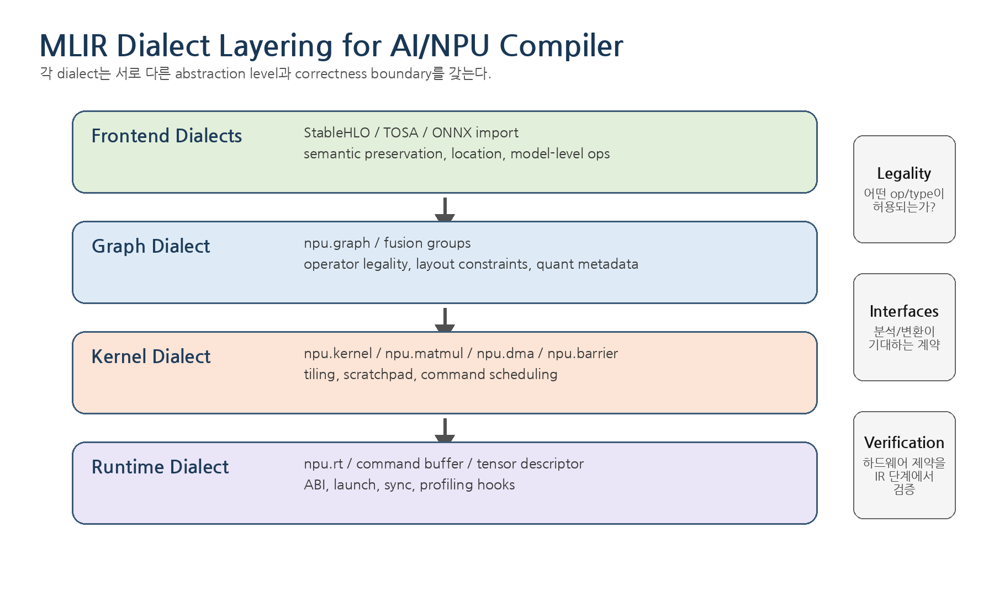

4. Dialect의 기본 개념
MLIR에서 dialect는 이름공간(namespace)을 갖는 IR extension 단위다. dialect는 operation, type, attribute를 정의하며, 필요하면 operation interface, trait, custom verifier, custom parser/printer, canonicalization pattern, lowering pass와 함께 사용된다. 중요한 점은 dialect가 “문법 묶음”이 아니라 compiler pass들이 공유하는 semantic contract라는 것이다.
구성 요소 | 역할 | NPU 예시
Namespace | operation/type/attribute 이름의 소속을 구분 | npu.matmul, !npu.tile, #npu.layout
Operation | IR에서 실행/계산/제어/메타 동작 표현 | npu.dma.load, npu.matmul, npu.barrier
Type | 값의 compile-time shape/layout/handle 계약 | !npu.tensor_desc, !npu.command_buffer
Attribute | compile-time metadata 및 고정 파라미터 | tile_shape=[16,16], memory_space=sram
Trait | operation의 구조적 성질 선언 | Pure, SameOperandsAndResultType, SingleBlock
Interface | pass가 공통으로 호출할 수 있는 semantic API | MemoryEffectOpInterface, TilingInterface
Verifier | IR invariants와 target legality 검사 | DMA alignment, SRAM footprint, accumulator width
Parser/Printer | 읽기 쉬운 assembly syntax 제공 | npu.matmul %a, %b into %acc {tile=[16,16,32]}

5. Operation Naming과 Namespace 원칙
operation 이름은 보통 dialect namespace와 mnemonic을 합쳐 dialect.op 형태로 쓴다. 예를 들어 arith.constant, func.func, linalg.matmul, memref.alloc, scf.for처럼 이름만 봐도 abstraction level을 추정할 수 있어야 한다. NPU dialect에서도 npu_graph.fuse, npu_kernel.matmul, npu_rt.launch처럼 역할이 보이게 설계하는 것이 좋다.
- 좋은 이름: npu_kernel.matmul - tiled kernel operation임을 바로 알 수 있다.
- 나쁜 이름: npu.op1 - pass/debug/test에서 의미를 추적하기 어렵다.
- 과도한 단일 dialect: npu.matmul이 graph op인지 kernel op인지 불명확해진다.
- 과도한 세분화: dialect가 너무 많아져 conversion/pass registration이 복잡해진다.

6. Dialect Anatomy
아래 그림은 하나의 custom NPU dialect가 가져야 할 구성 요소를 요약한다. 실제 제품 수준의 NPU compiler에서는 dialect 정의보다 verifier, interfaces, canonicalization, conversion target 정의가 더 많은 engineering cost를 차지한다.
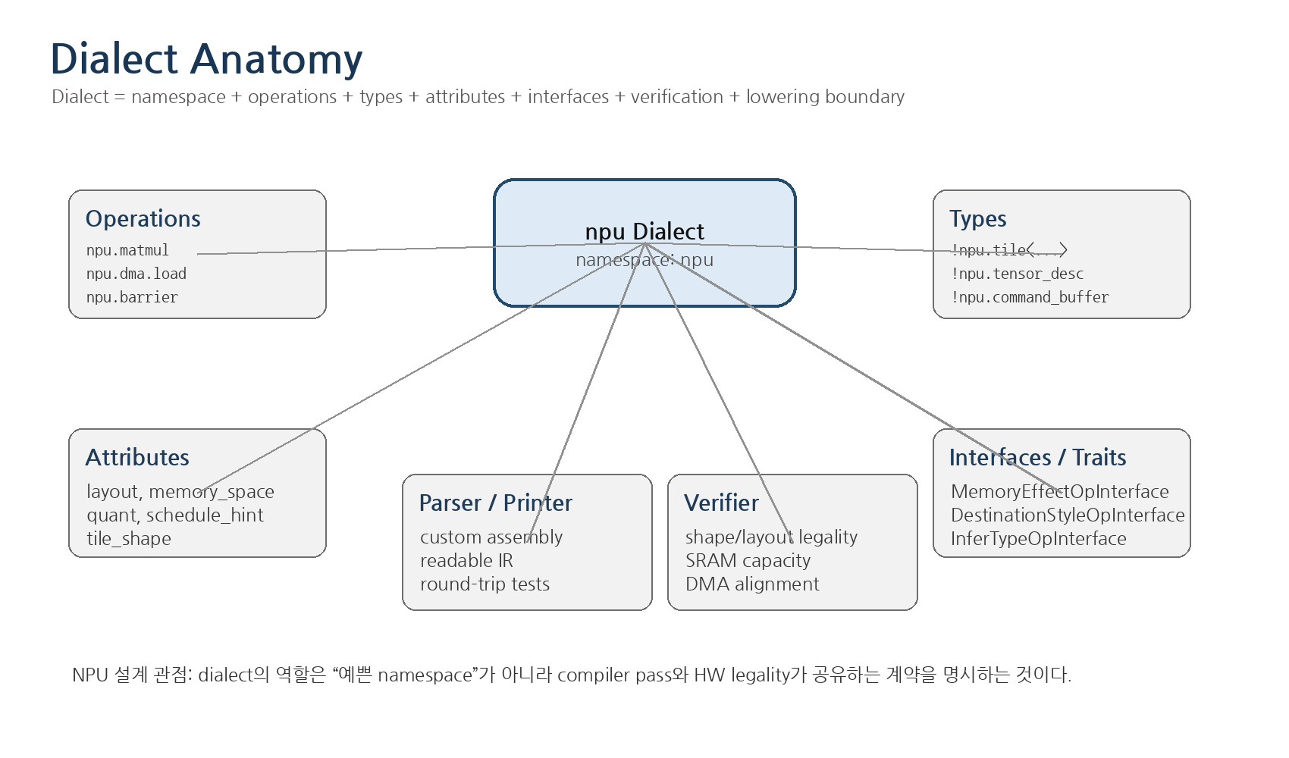

7. Attribute vs Operand vs Type Decision
NPU dialect를 설계할 때 가장 자주 하는 판단은 어떤 정보를 operand, attribute, type 중 어디에 둘 것인가이다. 원칙은 간단하다. 런타임 값이거나 dataflow에 참여하면 operand, compile-time static metadata면 attribute, 값 자체의 ABI/shape/layout 계약이면 type으로 둔다.
정보 | 권장 위치 | 이유
입력 activation tensor | Operand | def-use chain, alias/lifetime, bufferization 대상
Weight tensor | Operand 또는 SymbolRef | 상수 fold 가능하더라도 dataflow/weight section과 연결 필요
Tile shape | Attribute | compile-time scheduling decision
SRAM memory space | Type 또는 Attribute | memref memory space면 type, op hint면 attribute
Tensor descriptor handle | Type | runtime ABI와 값의 의미가 결합
DMA stride/offset | Attribute 또는 Operand | static이면 attribute, dynamic shape/runtime stride면 operand
Quant scale/zero-point | Attribute 또는 side-table | static per-channel quant는 attribute, calibration table은 symbol/metadata 가능

8. ODS/TableGen 관점
MLIR operation은 주로 ODS(Operation Definition Specification)와 TableGen으로 선언한다. ODS는 op 이름, summary, operands, results, attributes, traits, assembly format, verifier hook, builder 등을 declarative하게 기술하는 방식이다. 이 수업에서는 완전한 buildable code가 아니라 구조를 읽고 설계하는 데 집중한다.
// Educational pseudo TableGen skeleton
include "mlir/IR/OpBase.td"
def NPUDialect : Dialect {
let name = "npu_kernel";
let summary = "NPU kernel-level operations";
let description = [{
Tiled compute, DMA, barrier and scratchpad-level scheduling operations.
}];
}
class NPUKernel_Op<string mnemonic, list<Trait> traits = []>
: Op<NPUDialect, mnemonic, traits>;
def NPUKernel_MatMulOp : NPUKernel_Op<"matmul", []> {
let summary = "Tiled matrix multiply on NPU array";
let arguments = (ins AnyMemRef:$lhs, AnyMemRef:$rhs, AnyMemRef:$acc,
I64ArrayAttr:$tile_shape,
StrAttr:$accumulator_type);
let results = (outs AnyMemRef:$result);
let assemblyFormat = "$lhs `,` $rhs `,` $acc attr-dict `:` type($lhs) `,` type($rhs) `->` type($result)";
let hasVerifier = 1;
}

9. NPU Compiler용 Dialect 분리 모델
이번 강의의 핵심 산출물은 frontend/graph/kernel/runtime dialect 분리 모델이다. 아래 표는 실무 설계에서 바로 사용할 수 있는 기준이다.
Dialect Layer | 주요 책임 | 대표 IR/Op | 검증해야 할 것
Frontend | framework semantic 보존, import/export, source location 유지 | stablehlo.dot_general, tosa.conv2d | 모델 op semantic, shape rank, dtype legality
Graph | op fusion, layout propagation, quant metadata, partitioning | npu_graph.fusion_group, npu_graph.layout_cast | fusion legality, layout compatibility, quant granularity
Kernel | tile scheduling, DMA/barrier, scratchpad/accumulator 사용 | npu_kernel.matmul, npu_kernel.dma_load | SRAM capacity, alignment, hazard, accumulator width
Runtime | command buffer ABI, descriptor, launch/sync, profiling | npu_rt.create_desc, npu_rt.launch | ABI version, descriptor size, stream/event dependency

10. Progressive Lowering과 Dialect Boundary
MLIR의 강점은 여러 dialect가 한 module 안에 공존하면서 점진적으로 lowering될 수 있다는 점이다. pass는 특정 dialect op를 낮추되 아직 합법적인 다른 dialect op는 남겨둘 수 있다. NPU compiler에서는 model graph 전체를 한 번에 command buffer로 내리는 대신, 각 boundary에서 legality와 metadata를 점진적으로 확정하는 방식을 권장한다.
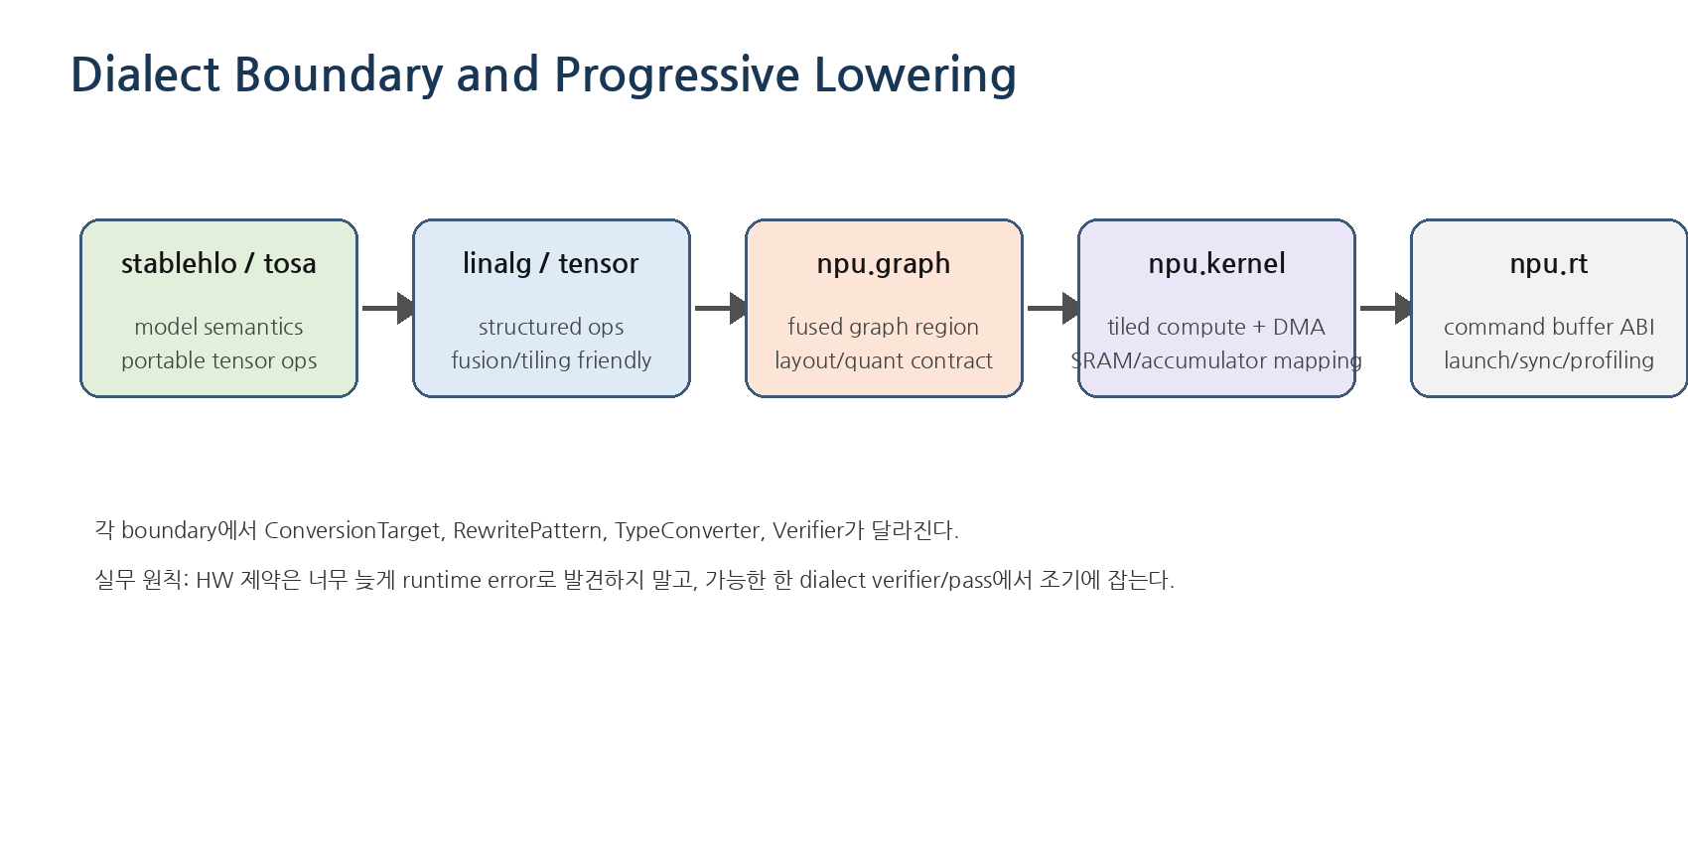

11. Example: MatMul + Bias + ReLU Lowering
동일한 computation도 dialect level에 따라 의미가 달라진다. frontend level에서는 정확한 tensor semantics가 중요하고, graph level에서는 fusion과 layout이 중요하며, kernel level에서는 tile/DMA/barrier가 중요하고, runtime level에서는 command buffer ABI가 중요하다.
// frontend-ish
%0 = stablehlo.dot_general %x, %w, ... : tensor<1x128x256xf16>, tensor<256x64xf16> -> tensor<1x128x64xf16>
%1 = stablehlo.add %0, %bias : tensor<1x128x64xf16>
%2 = stablehlo.maximum %1, %zero : tensor<1x128x64xf16>
// graph-ish pseudo
%g = npu_graph.fusion_group @matmul_bias_relu(%x, %w, %bias)
{layout = #npu.layout<NHWC>, quant = #npu.quant<i8, per_channel>}
// kernel-ish pseudo
npu_kernel.region @tile_16x16x32 {
npu_kernel.dma_load %x_tile to %sram_a {align = 64}
npu_kernel.dma_load %w_tile to %sram_b {align = 64}
npu_kernel.barrier
npu_kernel.matmul %sram_a, %sram_b, %acc {tile_shape = [16, 16, 32], acc = "i32"}
npu_kernel.requant_relu %acc to %out_tile
npu_kernel.dma_store %out_tile to %y
}
// runtime-ish pseudo
%cb = npu_rt.create_command_buffer
npu_rt.launch %cb, %desc_x, %desc_w, %desc_y {core_mask = 0x0f, qos = "realtime"}

12. Verifier 설계 체크리스트
- Shape legality: matmul K dimension, convolution channel grouping, broadcasting rule 검증
- Type legality: input dtype, accumulator dtype, quantized dtype, mixed precision policy 검증
- Layout legality: tensor layout, memory layout, bank conflict 위험, vector alignment 검증
- Memory legality: SRAM footprint, double buffering 가능성, DMA stride/offset alignment 검증
- Schedule legality: barrier ordering, RAW/WAR/WAW hazard, async token dependency 검증
- Runtime legality: descriptor ABI version, command buffer size, stream/event dependency 검증

13. Pass 설계와 Dialect 의존성
Pass가 특정 dialect의 op/type/attribute를 생성한다면 해당 dialect를 MLIRContext에 로드해야 한다. 실무에서는 pass registration과 getDependentDialects 선언이 빠지면 멀티스레드 pass pipeline이나 out-of-tree compiler build에서 문제가 된다. Dialect 분리는 코드 구조, CMake target, pass pipeline, test layout과 함께 설계해야 한다.
// Educational C++ pseudo skeleton
struct LowerGraphToNPUKernelPass
: PassWrapper<LowerGraphToNPUKernelPass, OperationPass<ModuleOp>> {
void getDependentDialects(DialectRegistry &registry) const override {
registry.insert<npu::kernel::NPUKernelDialect,
memref::MemRefDialect,
scf::SCFDialect,
arith::ArithDialect>();
}
void runOnOperation() override {
// 1. Define legal/illegal dialects or ops
// 2. Populate rewrite patterns
// 3. Apply partial/full conversion
}
};

14. 실습 안내
실습은 build 가능한 MLIR compiler를 완성하는 것이 아니라, custom NPU compiler 설계를 위한 dialect boundary를 명확히 하는 것이 목표다. worksheet와 examples 폴더를 함께 사용한다.
- Exercise A: 주어진 op 목록을 frontend/graph/kernel/runtime dialect로 분류한다.
- Exercise B: npu_kernel.matmul operation schema를 operand/result/attribute/type/verifier 관점으로 작성한다.
- Exercise C: npu_graph.fusion_group과 npu_kernel.region의 boundary를 정의한다.
- Exercise D: ODS pseudo skeleton에 verifier rule과 assembly format 초안을 채운다.
- Exercise E: 최종 lowering pipeline에서 dialect별 pass boundary와 FileCheck test 이름을 작성한다.

15. Common Mistakes
실수 | 문제 | 개선 방향
모든 것을 npu dialect 하나에 넣기 | graph op와 kernel op의 legality가 섞임 | npu_graph / npu_kernel / npu_rt로 boundary 분리
하드웨어 제약을 attribute에만 숨기기 | pass가 semantic을 해석하기 어려움 | type/interface/verifier로 명시화
custom op를 너무 일찍 도입 | linalg/vector 최적화를 재사용하기 어려움 | 가능한 한 standard dialect에서 최적화 후 target op로 lowering
verifier 없이 pseudo op만 추가 | 잘못된 IR이 pipeline 뒤쪽에서 폭발 | shape/layout/memory/schedule verifier를 조기 도입
parser/printer를 무시 | test와 debug가 어려움 | assemblyFormat과 FileCheck 친화적 IR 제공

16. 과제
- 과제 1: MatMul + Bias + ReLU를 대상으로 frontend/graph/kernel/runtime dialect별 IR snapshot을 한 페이지로 작성한다.
- 과제 2: npu_kernel.matmul의 ODS pseudo definition을 완성한다. 최소 operands/results/attrs/verifier 5개를 포함한다.
- 과제 3: npu_rt.launch의 tensor descriptor ABI 필드를 8개 이상 정의하고, compiler가 검증해야 할 항목을 적는다.
- 과제 4: Dialect boundary별 regression test 이름과 CHECK-LABEL 기준을 설계한다.

17. References
- MLIR Language Reference - https://mlir.llvm.org/docs/LangRef/
- Defining Dialects - https://mlir.llvm.org/docs/DefiningDialects/
- Creating a Dialect Tutorial - https://mlir.llvm.org/docs/Tutorials/CreatingADialect/
- Operation Definition Specification - https://mlir.llvm.org/docs/DefiningDialects/Operations/
- Defining Dialect Attributes and Types - https://mlir.llvm.org/docs/DefiningDialects/AttributesAndTypes/
- Dialect Conversion - https://mlir.llvm.org/docs/DialectConversion/
- Pass Management - https://mlir.llvm.org/docs/PassManagement/

